**數位影像處理期中報告**

**研究主題: 改良式LSB取代法用於彩色影像資訊隱藏之研究**

**(題目須清楚交代研究主題及解題的大方向)**

姓 名：許OO 學 號：M11OOOOO

**Abstract**

資訊隱藏(Steganography)是透過多媒體的影像處理方式，讓數位資訊可以安全的在網路上傳遞以保全機密資料。在數位影像裡，每個像素點最低有效位元(Least Significant Bit，LSB)的改變在人類視覺系統較不易察覺，可透過修改影像像素最後幾個位元這種對影像的影響最小的方式達到嵌入資料的目的。本篇研究將以Neamah等人在2020提出的LSB演算法為基礎，嘗試改良傳統LSB取代法，將需要隱藏的文字訊息透過加密方式嵌入原始彩色影像，以期在提高影像品質與增加資料安全性之間取得平衡。

***Keywords:*** *LSB substitution, Steganography, Color image*

1. **Introduction(簡單的文獻探討,盡量以例子的方式說明你所看過的論文，並闡明研究題目、背景、動機及研究結果可能的應用領域)**
   1. 資訊隱藏（Steganography）

在網路時代訊息傳遞與溝通需求大增，如何將機密資料安全且快速的傳送是重要的議題。資訊隱藏技術是將各種形式的重要資料加密後傳遞，讓人不易察覺機密資訊的存在，可達到資訊隱藏、保護的作用。

數位影像資訊隱藏的過程可分為嵌入（embedding）與取出（extracting）兩個階段：第一階段為秘密資料的嵌入，在承載影像（cover image）利用未公開的加密方法將秘密資料（secret data）嵌入後，產生偽裝影像（stego image）；第二階段為秘密資料的取出，利用解密的方法將偽裝影像裡的秘密資料取出，還原成原本的秘密資料，如圖1。

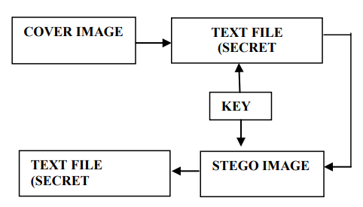

圖1：資訊隱藏過程 [1]

* 1. 最低有效位元取代法(Least Significant Bit Substitution，LSB)
     1. LSB 取代法

在點陣圖中，每張圖是由像素所組成，每個像素的色彩由RGB三原色所組成，每個顏色介於0-255之間，轉成二進位數字後，每個色彩各自使用 8-bit 來儲存顏色數值，故色彩的總長度為24bits，共有 224=16777216種顏色，通常稱為真實色彩（True-Color）的數位影像[3]。

最高有效位 (Most Significance Bit，MSB)是一個二進位數字中最左側的位元(即最高位)，最低有效位元(Least Siginificant Bit，LSB)是一個二進位數字中最右側(即最低位)的位元，MSB數值的改變具有明顯的影響，LSB數值的改變影響極小。

LSB取代法是將一個需要隱藏的資訊取代承載影像（cover-image）的最低有效位，由於最低有效位元的變化對於影像像素值的大小影響有限，用秘密資料取代產生的stego-image讓人類肉眼不足以辨識出兩者之間的差異，具有較高的隱蔽性。在彩色影像RGB三個通道中，利用LSB取代法通常以3-3-2的方式將一個8bits的資料取代彩色影像某一個像素的RGB最低有效位[2]。舉例來說，一個原始彩色影像某一個像素值為(225,100,100)=(11100001,01100100,01100100)，要藏入的資料是“a” = 011000012(ASCII value 97)，用LSB取代法藏完的像素值是(11100011, 01100000, 01100101)= (227, 96,101)。可發現原始影像與偽裝影像之像素值差異不大，不容易看出區別 [3]。

* + 1. 改變嵌入順序的LSB演算法

Rawat等人在2013提出的改良式LSB演算法，是把秘密資料加上資料長度的訊息轉成二進位值後，將嵌入的位元數控制在每個像素的最後一個位元(1st LSB)，秘密資料嵌入順序為：第1個像素R通道的1st LSB →第2個像素R通道的1st LSB →第一個像素G通道的1st LSB →第二個像素G通道的1st LSB →第三個像素G通道的1st LSB →第一個像素B通道的1st LSB →第二個像素B通道的1st LSB →第三個像素B通道的1st LSB [1]。

舉例來說，一個原始彩色影像：  
像素1 (225,100,100) = (11100001,01100100,01100100)  
像素2 (224,101,102) = (11100000,01100101,01100110)  
像素3 (225,75,80) = (11100001, 01001011, 01010000)，要藏入的資料是“a” = 011000012(ASCII value 97)，用此改良式LSB取代法藏完三個像素值依序是：  
像素1(1110000**0**,0110010**1**,0110010**0**) =(224,101,100)  
像素2(1110000**1**,0110010**0**,0110011**0**) =(225,100,102)  
像素3(11100001,0100101**0**,0101000**1**) =(225,74,81)

* + 1. 使用Xnor判斷的LSB演算法

Neamah等學者在2020提出利用原始影像像素R、G、B右邊第二個位元(2nd LSB)值轉十進位後，取3的餘數來決定嵌入資料至哪一個色彩通道，秘密資料經由某一金鑰做Xnor加密後得到的加密資料依照每個像素的讀取順序，取代該像素RGB獲選通道的最右邊位元(1st LSB)。

此方法在嵌入階段可分為兩大步驟，第一步驟為資料嵌入通道的選擇，舉例來說，原始影像像素1（11011010, 10010101, 10011011）=（218, 149, 155），其RGB的2nd LSB為1012=510，取3的餘數得到2，表示選擇嵌入至B通道(R：餘數0、G：餘數1、B：餘數2)

第二步驟為加密資料的準備，例如一個原始秘密資料10011010，加密金鑰01011100，作Xnor運算後得到的加密資料是00111001，以此加密資料的第一個位元0取代像素1之B通道1st LSB，像素值變更為（11011010, 10010101, 10011010）=（218, 149, 154）。前四個加密資料位元取代的過程如圖 2。

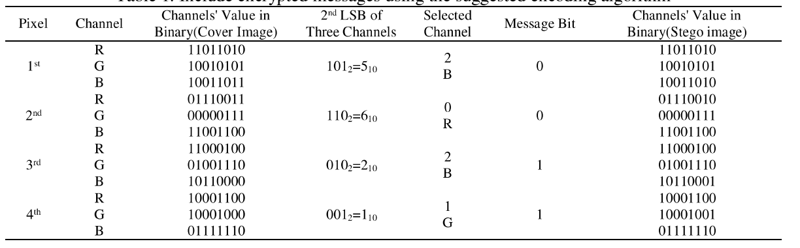

圖 2：加密資料取代過程 [2]

1. Our Propose(先簡單說明你個人所提出的大致解題方法,或如何改進別人的方法的研究方向)

傳統的LSB方法是在原始影像RGB通道的最右邊位元依序將資訊嵌入，取代為目前需要隱藏的秘密資料，但由於此種方法過於簡單，秘密資料藏入規則極易被識破並取得機密訊息。本篇研究將以Neamah等人在2020年提出LSB演算法為基礎，改變資料嵌入RGB通道的選擇方法，將加密後的資料嵌入資訊至原始影像中，以期提升偽裝影像品質。

1. **預期實驗結果(還沒有數據也沒關係,有就放進來)**

*尚待補充*

**Reference(至少三篇以上,相關的都可以擺進來,但文章內要參考到)**

|  |  |
| --- | --- |
| [1] | D.Rawat, V.Bhandari, "Steganography technique for hiding text information in color image using improved LSB method," *International Journal of Computer Applications,* vol. 67, no. 1, 2013. |
| [2] | R. M. Neamah, J. A. Abed, and E. A. Abbood, "Hide text depending on the three channels of pixels in color images using the modified LSB algorithm," *International Journal of Electrical and Computer Engineering,* vol. 10, no. 1, 2020. |
| [3] | S.Singh, G.Agarwal, "Use of image to secure text message with the help of LSB replacement," *International journal of applied engineering research,* vol. 1, no. 1, 2010. |